파이썬 자료구조 정리

스택

스택은 LIFO(Last in first out) 으로 나중에 온 자료가 먼저 나가는 방식이다.

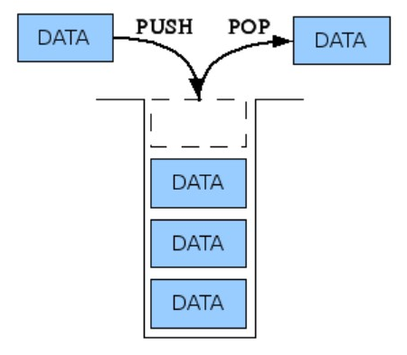

|  |  |  |
| --- | --- | --- |
| operation | 구현 | 시간 복잡도 |
| Push | Data,append( 값 ) | O(1) |
| Pop | Data.pop() | O(1) |
| Top | Data[-1] | 마지막 데이터 제거하지않고 출력 |

큐

FIFO(first in first out) 먼저 들어온 것이 먼저 나간다.

Queue(): 가장 일반적인 큐 자료 구조

PriorityQueue(): 데이터마다 우선순위를 넣어서, 우선순위가 높은 순으로 데이터 출력

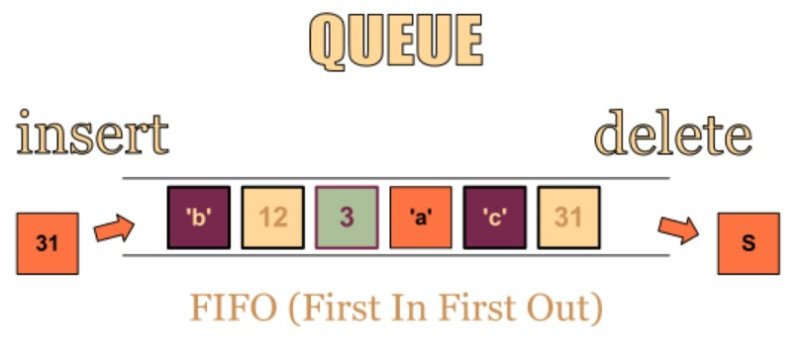

import Queue

que= Queue()

que.put(1)

que.put(2)

que.put(2)

que.get() # 결과 1

|  |  |  |
| --- | --- | --- |
| Operation | 구현 | 시간 복잡도 |
| Put | Data,put( 값 ) | O(1) |
| get | Data.get() | O(1) |
|  | 데이터 접근 | O(n) |

정렬

파이썬 명령어

list=[4,2,9,8]

list.reverse() # 8,9,2,4 리스트 뒤집기

list.sort() # 2,4,8,9 정렬 오름차순

list.sort(reverse=True) # 9,8,4,2 내림차순

strlist=[“가”,”나다”,”다라마바”,”사아자”]

strlist.sort(key=len) # “가”,”나다”,”사아자”,”다라마바” key를 기준으로 오름차순

y= sorted(list) #y에 list를 정렬해서 y에 저장

list(y) # y를 list로 한번 더 변환을 해야한다.

y=sorted(list ,key= lamda x:x*2) # 배열값에 곱하기 2를 한것으로 정렬

문자열 대수 비교

List(filter(lambda a:a<5 range(10))) # [0,1,2,3,4]

Srting 대수비교

소문자 대문자 소문자가 더크다.